Kružnice vepsaná trojúhelníku 22.4.2021
(videohodina)

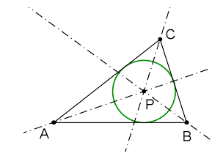
Střed kružnice vepsané trojúhelníku je průsečíkem os vnitřních úhlů trojúhelníku.

- Narýsuj ostrý úhel, sestroj jeho osu.

- Sestroj vepsanou kružnici a) ostroúhlého, b) tupoúhlého trojúhelníku.

